**TRƯỜNG ĐẠI HỌC KHOA HỌC TỰ NHIÊN**

**KHOA CÔNG NGHỆ THÔNG TIN**

---**o0o**---



**BÀI TẬP TUẦN MÔN HỆ THỐNG MÁY TÍNH**

**BÀI TẬP 2 – TÍNH TOÁN**

**SỐ NGUYÊN**

Giảng viên hướng dẫn : **LÊ VIẾT LONG**

Sinh viên thực hiện: **CAO QUỐC VIỆT**

MSSV: **22810218**

Lớp **: CN2022/2**

Khoá  **: 2022/2**

***TP. Hồ Chí Minh, tháng 08 năm 2024***

**Bài làm**

**Phần 1: Đánh Giá**

*- Bảng tự đánh giá các yêu cầu đã hoàn thành*

|  |  |  |
| --- | --- | --- |
| **Yêu cầu** | **Đã Hoàn Thành** | **Ghi chú** |
| Bài Tập 1.1: Hiển thị biểu diễn nhị phân của số nguyên X (4 byte) | ✔️ | Thử đầy đủ các trường hợp đặc biệt |
| Bài Tập 1.2: Xây dựng số nguyên từ mảng 32 bit và hiển thị ra màn hình | ✔️ | Thử đầy đủ các trường hợp đặc biệt |
| Bài Tập 2: Thực hiện phép toán với hai dãy bit 8 bit (bù 2) | ✔️ | Các phép toán và xử lý tràn số chính xác |

*- Đánh giá tổng thể mức độ hoàn thành của bài nộp*

Thực hiện đầy đủ và chính xác các yêu cầu của thầy. Mã nguồn gọn gàng và hiệu quả, xử lý ngoại lệ cơ bản (tràn số, input).

**Phần 2: Kết quả bài làm**

*- Chụp hình lại màn hình kết quả tương ứng với từng yêu cầu.*

Bài tập 1

Bài tập 2: Trường hợp tràn số

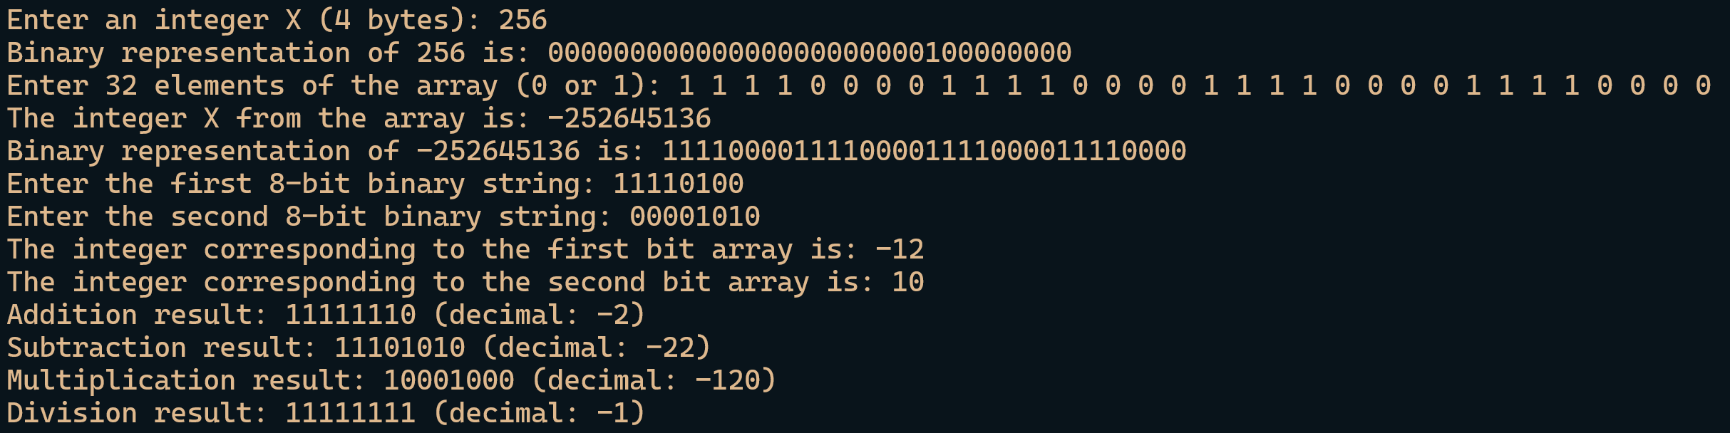

Bài tập 2: Trường hợp không tràn số